Tiết: 7, 8 | CHỦ ĐỀ 2.  TỔ CHỨC LƯU TRỮ, TÌM KIẾM VÀ TRAO ĐỔI THÔNG TIN  BÀI 4  MẠNG XÃ HỘI VÀ MỘT SỐ KÊNH TRAO ĐỔI THÔNG TIN TRÊN INTERNET | Ngày soạn: …../…./2025  Ngày dạy: 21/10./2025  28/10/2025

I. MỤC TIÊU
1. Kiến thức:
- Nêu được tên một kênh trao đổi thông tin thông dụng trên Internet và loại thông tin trao đổi trên kênh đó
- Nêu được một số chức năng cơ bản của một mạng xã hội. Nhận biết được một số website là mạng xã hội.
- Sử dụng được một số chức năng cơ bản của một mạng xã hội để giao lưu và chia sẻ thông tin.
- Nêu được ví dụ cụ thể về hậu quả của việc sử dụng thông tin vào mục đích sai trái
2. Năng lực:
- Năng lực tự chủ và tự học
- Năng lực giao tiếp và hợp tác
- Năng lực sáng tạo và giải quyết vấn đề
3. Phẩm chất: Nghiêm túc, tập trung, tích cực chủ động.
II. THIẾT BỊ DẠY HỌC VÀ HỌC LIỆU
1. Giáo viên
- Chuẩn bị bài giảng, máy chiếu, máy chiếu vật thể.
2. Học sinh
- Sách giáo khoa, vở ghi
- Kiến thức đã học.
III. TIẾN TRÌNH DẠY HỌC
1. HOẠT ĐỘNG KHỞI ĐỘNG (MỞ ĐẦU)
- Mục tiêu: Tạo hứng thú học tập cho học sinh
- Nội dung: Hs dựa vào hiểu biết để trả lời câu hỏi
- Sản phẩm: Từ yêu cầu Hs vận dụng kiến thức để trả lời câu hỏi GV đưa ra
- Tổ chức thực hiện: GV giới thiệu và dẫn dắt vào bài
2. HÌNH THÀNH KIẾN THỨC MỚI
Hoạt động 1: Tìm hiểu mạng xã hội – kênh trao đổi thông tin phổ biến trên Internet
- Mục Tiêu: + Biết thế nào là mạng xã hội, cách tổ chức mạng xã hội
- Nội dung: HS quan sát SGK để tìm hiểu nội dung kiến thức theo yêu cầu của GV
- Sản phẩm: Hs hoàn thành tìm hiều kiến thức
- Tổ chức thực hiện:

Sản phẩm dự kiến | Hoạt động của GV và HS
1. MẠNG XÃ HỘI – KÊNH TRAO ĐỔI THÔNG TIN PHỔ BIẾN TRÊN INTERNET  a) Các kênh trao đổi thông tin trên Internet  - Thư điện tử, diễn đàn (Forum), mạng xã hội, …  - Thông tin trên Internet được liên tục cập nhật, chúng tồng tại với nhiều dạng khác nhau như dạng văn bản, hình ảnh, âm thanh, video, phần mềm,…  b) Mạng xã hội  - Mạng xã hội là một cộng đồng trực tuyến để mọi người có thể tương tác với nhau.  - Cách tổ chức mạng xã hội phổ biến nhất để người sử dụng tham gia là dưới dạng các website.  - Ví dụ:  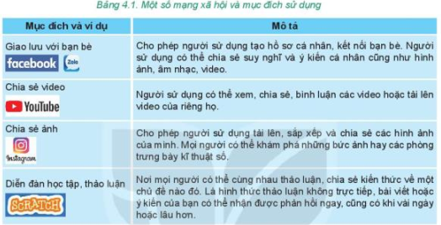  Ghi nhớ:  - Thư điện tử, diễn đàn, mạng xã hội,… là những kênh trao đổi thông tin thông dụng trên Internet  - Tham gia mạng xã hội là tham gia một cộng đồng trực tuyến, nơi mọi người tương tác với nhau theo nhiều cách  - Mạng xã hội thường được tổ chức dưới dạng các website. Mạng xã hội thường có mục đích nhất định như: thảo luận, chia sẻ ảnh, video,…  - Mạng xã hội giúp người sử dụng kết nối, giao lưu, chia sẻ và thảo luận các vấn đề mà họ quan tâm  - Cần tuân thủ đúng các quy định khi sử dụng mạng xã hội và các kênh trao đổi thông tin trên Internet.  Vận dụng  1.Không nên dùng mạng xã hội cho mục đích nào sau đây?  A. Giao lưu với bạn bè  B. Học hỏi kiến thức  C. Bình luận xấu về người khác  D. Chia sẻ các hình ảnh phù hợp của mình  2. “Đưa thông tin sai sự thật lên mạng, sử dụng thông tin vào mục đích sai trái là hành vi bị nghiêm cấm và có thể bị phạt theo quy định của pháp luật”. Theo em điều đó là:  A. Đúng  B. Sai | *‌ ‌Bước‌ ‌1:‌ ‌Chuyển‌ ‌giao‌ ‌nhiệm‌ ‌vụ:‌ ‌  GV: Tổ chức các hoạt động  HĐ1  1. Ở lớp 6 em đã biết sử dụng Internet để nhận và gửi thông tin. Đó là cách nào?  2. Em có biết cách trao đổi thông tin nào trên Internet đang được sử dụng nhiều nhất không? Tại sao?  HS: Thảo luận, trả lời  *‌ ‌Bước‌ ‌2:‌ ‌Thực‌ ‌hiện‌ ‌nhiệm‌ ‌vụ:‌ ‌ ‌  ‌+‌ ‌HS:‌ ‌Suy‌ ‌nghĩ,‌ ‌tham‌ ‌khảo‌ ‌sgk‌ ‌trả‌ ‌lời‌ ‌câu‌ ‌hỏi‌ ‌  +‌ ‌GV:‌ ‌quan‌ ‌sát‌ ‌và‌ ‌trợ‌ ‌giúp‌ ‌các‌ ‌cặp.‌ ‌ ‌  *‌ ‌Bước‌ ‌3:‌ ‌Báo‌ ‌cáo,‌ ‌thảo‌ ‌luận:‌ ‌ ‌  +‌ ‌HS:‌ ‌Lắng‌ ‌nghe,‌ ‌ghi‌ ‌chú,‌ ‌một‌ ‌HS‌ ‌phát‌ ‌  biểu‌ ‌lại‌ ‌các‌ ‌tính‌ ‌chất.‌ ‌ ‌  +‌ ‌Các‌ ‌nhóm‌ ‌nhận‌ ‌xét,‌ ‌bổ‌ ‌sung‌ ‌cho‌ ‌  nhau.‌ ‌ ‌  *‌ ‌Bước‌ ‌4:‌ ‌Kết‌ ‌luận,‌ ‌nhận‌ ‌định:‌ ‌‌GV‌ ‌chính‌ ‌xác‌ ‌hóa‌ ‌và‌ ‌gọi‌ ‌1‌ ‌học‌ ‌sinh‌ ‌nhắc‌ ‌lại‌ ‌kiến‌ ‌thức‌ ‌
Hoạt động 2: Thực hành: Sử dụng mạng xã hội
a) Mục tiêu: Nắm được cách sử dụng mạng xã hội
b) Nội dung: HS quan sát SGK để tìm hiểu nội dung kiến thức theo yêu cầu của GV.
c) Sản phẩm: HS hoàn thành tìm hiểu kiến thức
d) Tổ chức thực hiện:
Sản phẩm dự kiến | Hoạt động của GV và HS
2. THỰC HÀNH: SỬ DỤNG MẠNG XÃ HỘI  Nhiệm vụ  - Tạo tài khoản trên một trang mạng xã hội phù hợp với lứa tuổi của em  - Sử dụng một số chức năng như: xem, chia sẻ thông tin dạng văn bản, hình ảnh, … trên mạng xã hội đó.  - Kết nối với ít nhất một bạn cùng lớp  Hướng dẫn  - Tạo tài khoản Facebook  Bước 1. Truy cập trang www.facebook.com  Bước 2. Lựa chọn ngôn ngữ (Tiếng Việt)  Bước 3. Chọn ô Tạo tài khoản mới  Bước 4. Nhập đầy đủ thông tin vào các ô  Bước 5. Chọn nút Đăng kí  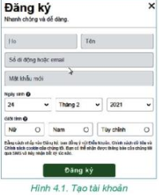  - Sử dụng một số chức năng của tài khoản vừa tạo  Bước 1. Truy cập trang www.facebook.com  Bước 2. Đăng nhập vào tài khoản  Bước 3. Cập nhật ảnh đại diện và các thông tin cá nhân (nếu muốn)  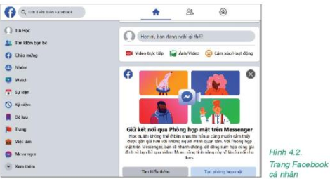  Bước 4. Chia sẻ nội dung trên rang Facebook của mình  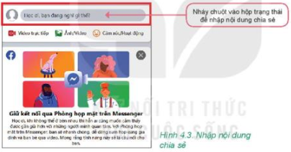  - Kết nối với một bạn cùng lớp  Bước 1. Tìm trang Facebook của bạn  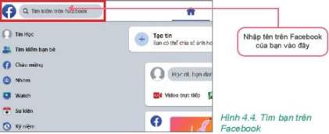  Bước 2. Nháy chuột vào ảnh đại diện để mở  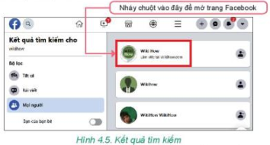  Bước 3. Nháy chuột vào nút Thêm bạn bè để gửi yêu cầu kết bạn đến người đó  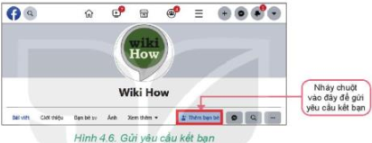 | *‌ ‌Bước‌ ‌1:‌ ‌Chuyển‌ ‌giao‌ ‌nhiệm‌ ‌vụ:‌ ‌  GV: tổ chức các hoạt động, đưa ra nhiệm vụ cho học sinh  HS: Thảo luận, thực hành  *‌ ‌Bước‌ ‌2:‌ ‌Thực‌ ‌hiện‌ ‌nhiệm‌ ‌vụ:‌ ‌ ‌  ‌+‌ ‌HS:‌ ‌Suy‌ ‌nghĩ,‌ ‌tham‌ ‌khảo‌ ‌sgk‌ ‌trả‌ ‌lời‌ ‌câu‌ ‌hỏi‌ ‌  +‌ ‌GV:‌ ‌quan‌ ‌sát‌ ‌và‌ ‌trợ‌ ‌giúp‌ ‌các‌ ‌cặp.‌ ‌ ‌  *‌ ‌Bước‌ ‌3:‌ ‌Báo‌ ‌cáo,‌ ‌thảo‌ ‌luận:‌ ‌ ‌  +‌ ‌HS:‌ ‌Lắng‌ ‌nghe,‌ ‌ghi‌ ‌chú,‌ ‌một‌ ‌HS‌ ‌phát‌ ‌  biểu‌ ‌lại‌ ‌các‌ ‌tính‌ ‌chất.‌ ‌ ‌  +‌ ‌Các‌ ‌nhóm‌ ‌nhận‌ ‌xét,‌ ‌bổ‌ ‌sung‌ ‌cho‌ ‌nhau.‌ ‌ ‌  *‌ ‌Bước‌ ‌4:‌ ‌Kết‌ ‌luận,‌ ‌nhận‌ ‌định:‌ ‌‌GV‌ ‌chính‌ ‌xác‌ ‌hóa‌ ‌và‌ ‌gọi‌ ‌1‌ ‌học‌ ‌sinh‌ ‌nhắc‌ ‌lại‌ ‌kiến‌ ‌thức‌

3. HOẠT ĐỘNG LUYỆN TẬP
a. Mục tiêu: Củng cố, luyện tập kiến thức vừa học.
b. Nội dung: HS đọc SGK làm các bài tập.
c. Sản phẩm: Bài làm của học sinh, kĩ năng giải quyết nhiệm vụ học tập.
d. Tổ chức thực hiện:
Gv Cho HS nhắc lại KT:
Hs: Nhắc lại các vấn đề đã học
LUYỆN TẬP
Bài 1. Em hãy nêu tên ba kênh trao đổi thông tin trên Internet?
Bài 2. Các câu nói về mạng xã hội sau đây đúng hay sai?
- Mạng xã hội giúp mọi người tương tác với nhau mà không cần gặp mặt
- Tất cả các website đều là mạng xã hội
- Người xấu có thể đưa tin giả lên mạng xã hội. Vì vậy, chỉ nên trò chuyện với người mình quen biết
- Bất cứ tuổi nào cũng có thể tham gia mạng xã hội
4. HOẠT ĐỘNG VẬN DỤNG
a. Mục tiêu: Vận dụng các kiến thức vừa học quyết các vấn đề học tập và thực tiễn.
b. Nội dung:.
c. Sản phẩm: HS vận dụng các kiến thức vào giải quyết các nhiệm vụ đặt ra.
d. Tổ chức thực hiện:
Gv đưa câu hỏi về nhà:
Câu 1. Em hãy tìm hiểu kĩ một mạng xã hội (ví dụ: zalo, Lotus) mà em quan tâm và giới thiệu với các bạn hay người thân về mạng xã hội đó. Phần giới thiệu của em nên có các thông tin: chức năng chính, đối tượng phù hợp để tham gia, cách thức tham gia, những lưu ý cần thiết khi tham gia, …?
Câu 2. Em hãy tìm hiểu thêm những ví dụ cụ thể về hậu quả của việc sử dụng thông tin vào mục đích sai trái. Hãy chia sẻ với người thân và bạn bè để cùng phòng tránh.
5. Hướng dẫn học sinh tự học:
- Hướng dẫn học bài cũ:
- Hướng dẫn ôn tập kiểm tra giữa kì 1( tài liệu ôn tập gv phát cho hs)
.........................................................................................................................

